КСП художественный труд 1 класс
Сквозная тема: |  |  |  | «МОЯ ШКОЛА»
Школа: КГУ ОСШ им.М.Горького
Дата: 14.10.21г |  |  |  | ФИО учителя: Сыпало О.Ю.
Класс: 1 «Б» класс. |  |  | Количество присутствующих: отсутствующих:
Тема урока: |  |  |  | Я изучаю текстуру
Цели обучения, которые достигаются на данном уроке (ссылка на учебную программу):
1.2.2.1Использовать и экспериментировать с инструментами и материалами (художественные, природные и искусственные), применяя простые приемы и техники
Цели урока: |  | Развитие эстетического восприятия окружающего мира. Научить видеть и воспринимать в окружающем мире, в произведениях художников многообразие и красоту линий и форм и использовать их в своих работах.
Ход урока
/Время | Действия педагога |  |  |  | Действия учащихся | Оценивание | Ресурсы
Начало урока | Ну, ребята, чур, молчок! Начинается урок.  Чтобы стать учеником, Нужно знать нам вот о чем. На уроке ты сидишь  Тихо, тихо, словно мышь. Если хочешь ты сказать, Или выйти, или встать, Надо руку так держать.  Замечательно! Все запомнили? Покажите. |  |  |  | Учащиеся отвечают на приветствие, показывают, как надо поднимать руку.
Середина урока | Рассмотрите наш кабинет и рисунок на стр.38  Какие предметы вы видите?  Как вы думаете из каких материалов они выполнены?  Чтобы нам подробнее рассмотреть предметы можно взять лупу.,  Лупа –это инструмент ,при помощи которого можно рассмотреть увеличенное изображение предметов.  Но так ,как у нас нет лупы мы можем сделать поисковик из бумаги.  Поисковик –это рамка из бумаги для изучения изображения поверхности. На поверхности шкафа ,стульев стола ты можешь увидеть различные рисунки. Эти рисунки называются текстурой  (Г) Приём «Поиск сокровищ»  Первая команда ищет изображение волшебных сокровищ на поверхности стены.  Вторая команда ищет изображения на поверхности шкафа  Третья команда ищет волшебное изображение сокровищ на партах.  Рассмотрите картинку в учебнике на стр.39 .Что вы можете сказать  про узоры на предметах?  Эти рисунки сделала сама природа.  Практическая работа.  Повторение правил по технике безопасности при работе с ножницами ,бумагой ,клеем.  В рабочей тетради на стр.27раскрась мебель.  В рабочей тетради на стр.нарисуй восковыми мелками текстуру на мебели.  Выполни работу из бумаги. Стул.  1.Подготовь рабочее место и все необходимые инструменты и материалы.  2.вырежи из листа альбома длинную ровную полоску .Из неё ты сделаешь стул.  Согни полоску ,как показано на рисунке 34,придай ей форму стула.  3.Соедини детали при помощи клея,как показано на рисунке.  Оцените работу своего соседа по парте.  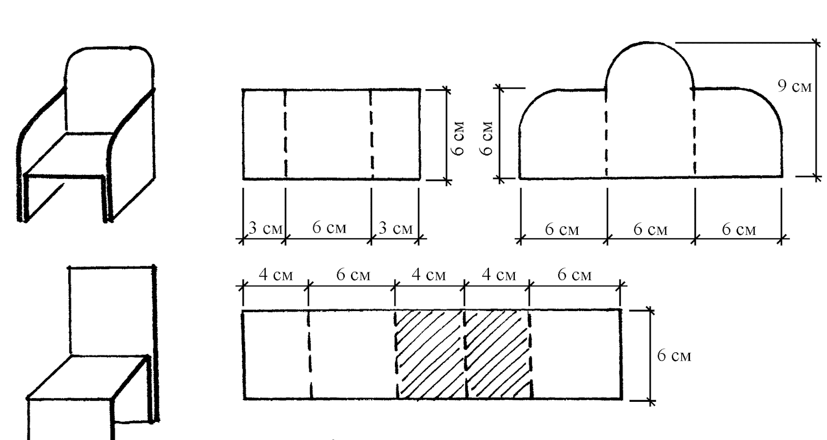  Стул похож на настоящий?  Его можно поставить:?  А стул похож на деревянный ?  Как ты это понял? |  |  |  | Исследуют форму.  Ищут необычные рисунки на предметах и находят  Отвечают на вопросы. | ФО | Учебник  Клей,бумага,ножницы.
Конец урока | -Что нового узнал на уроке?  -Какой формы сделанный тобой стул?  -В свободное время рассмотри поверхности других предметов. Попробуй нарисовать их текстуру. |  |  |  | Ответы вопросы | ФО звёздочки

